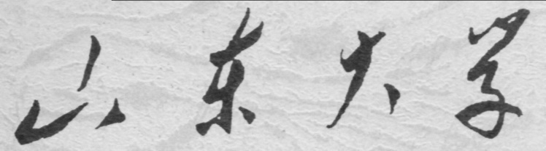



**信息科学与工程学院**

**2023－2024学年第二学期**

实 验 报 告

课程名称： 高频电子线路

实验名称： 频率调制及鉴频

专 业 班 级 通信工程 二班

学 生 学 号 202200120142

学 生 姓 名 李文梁

实 验 时 间 2024年5月18日

**一、实验原理**

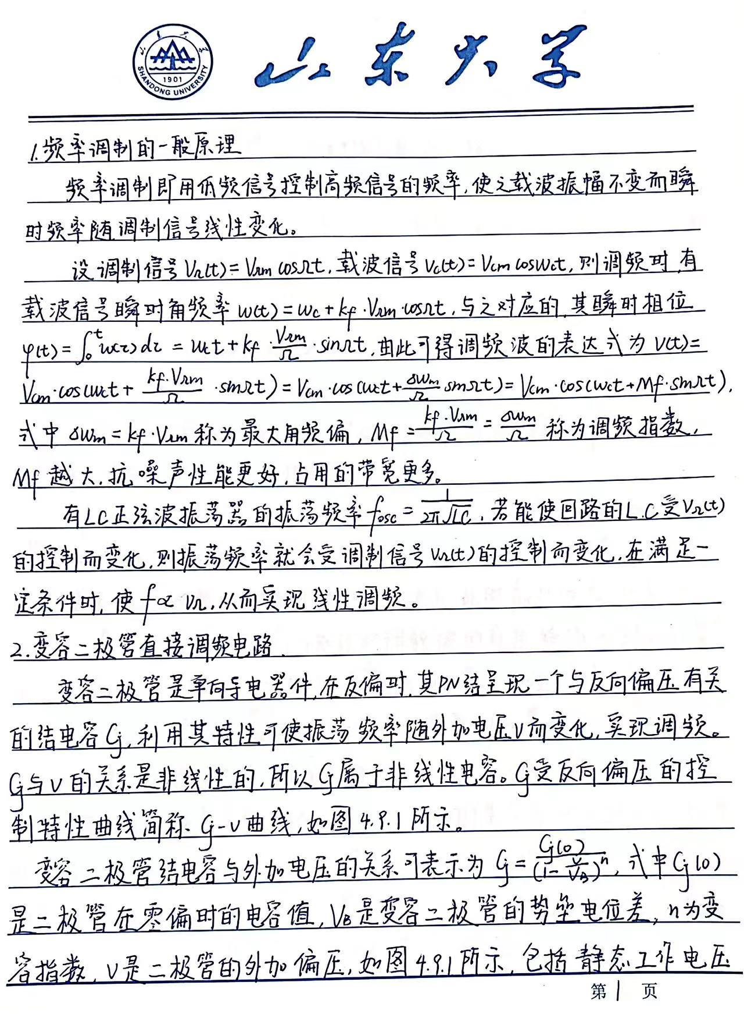

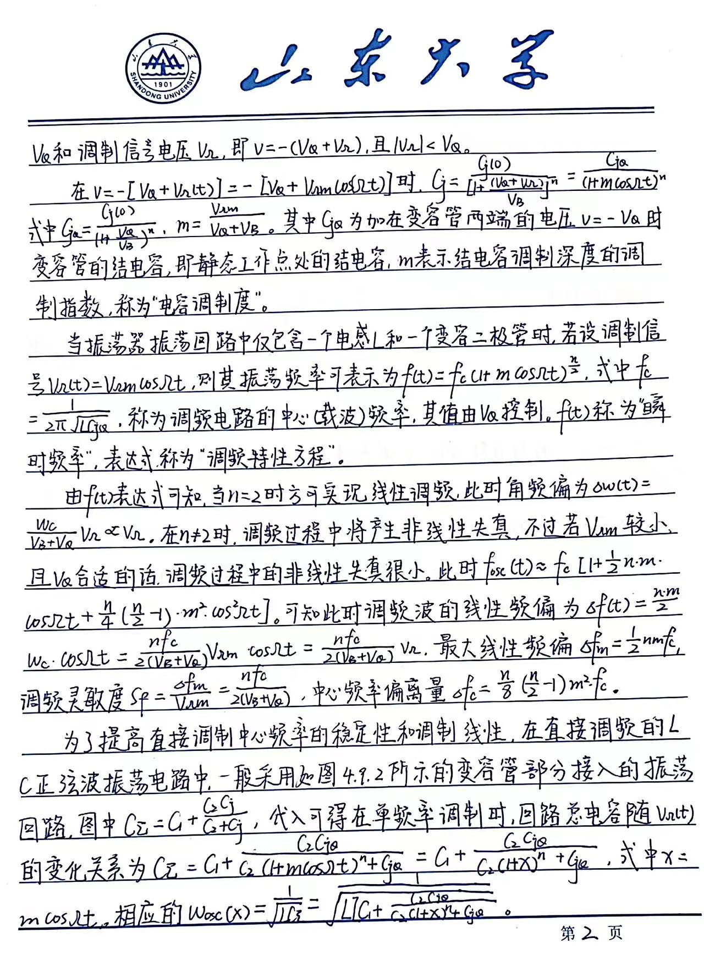

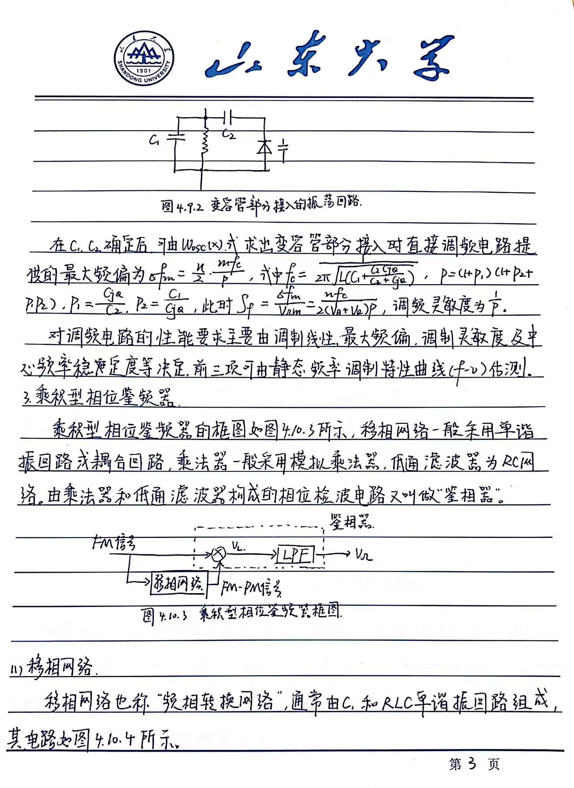

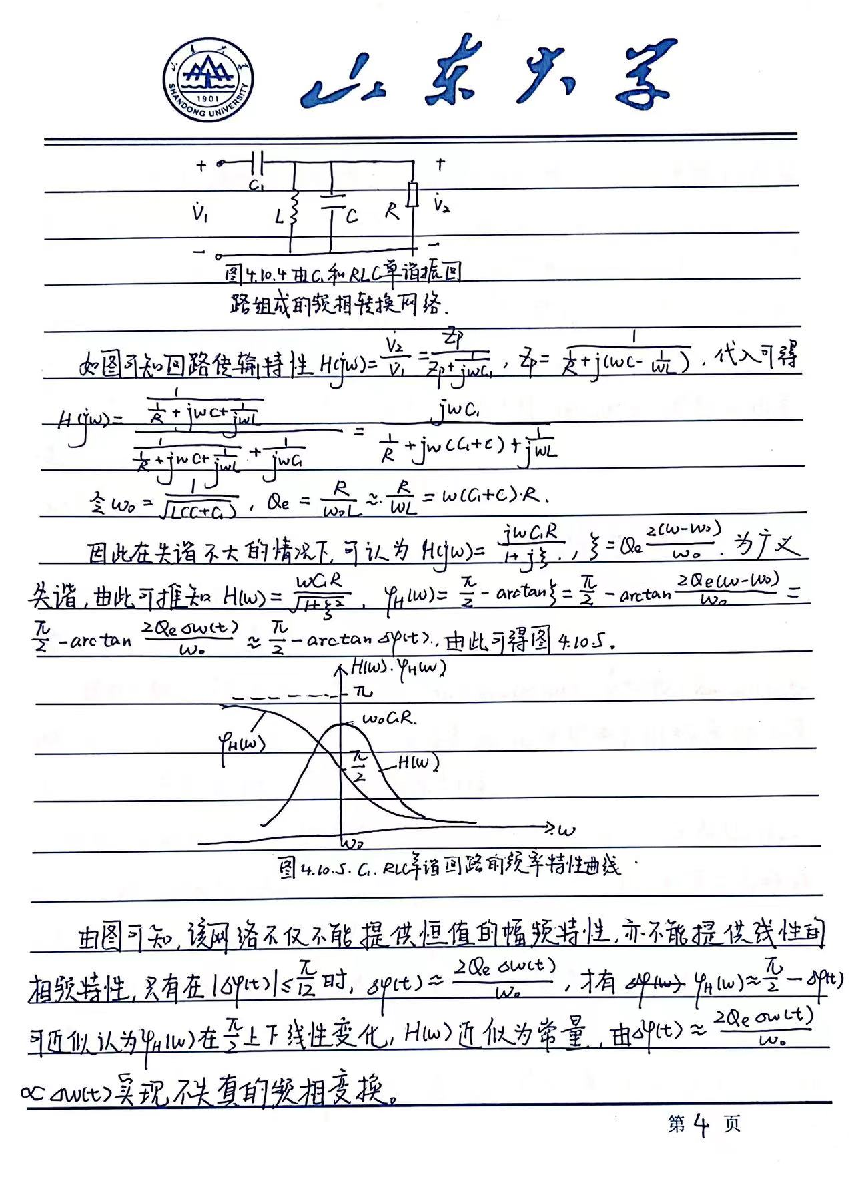

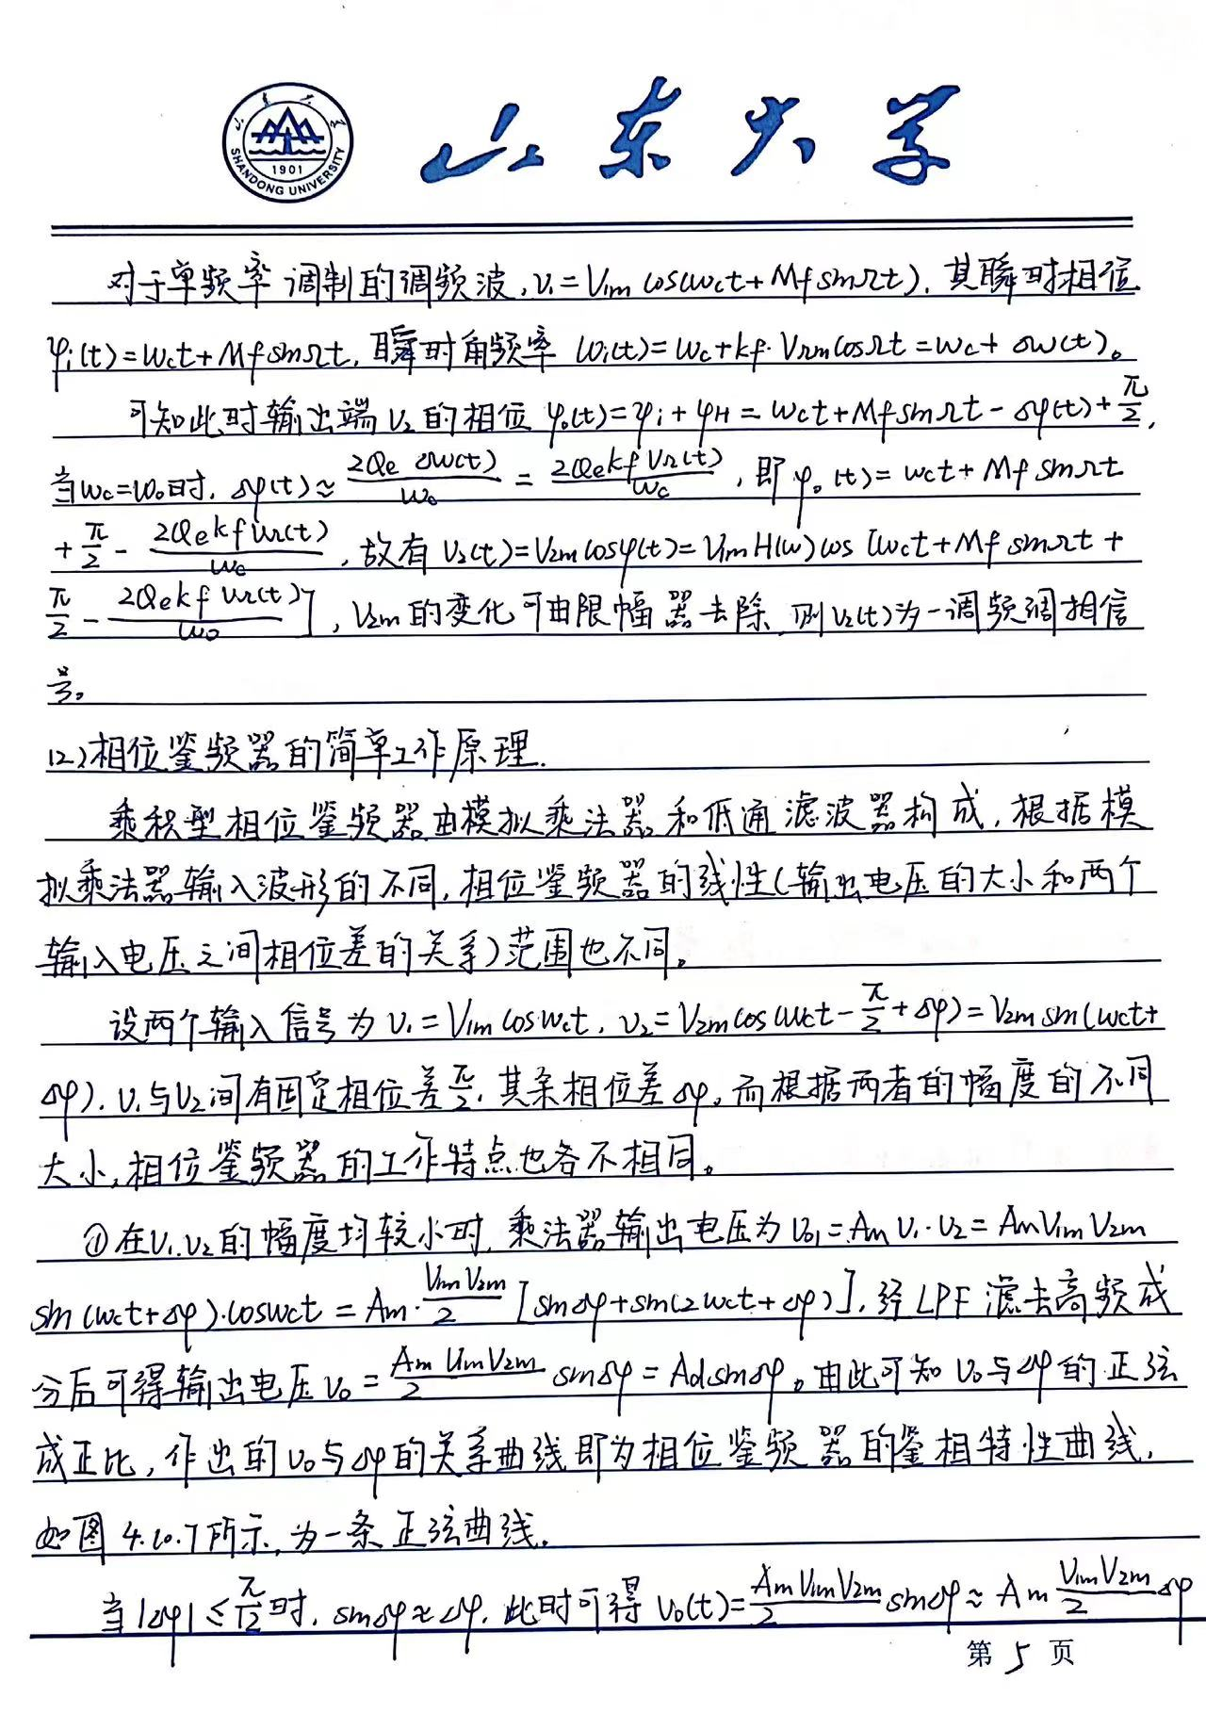

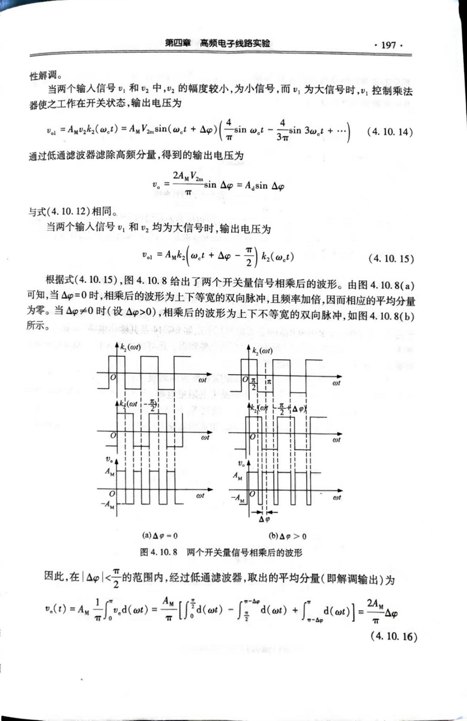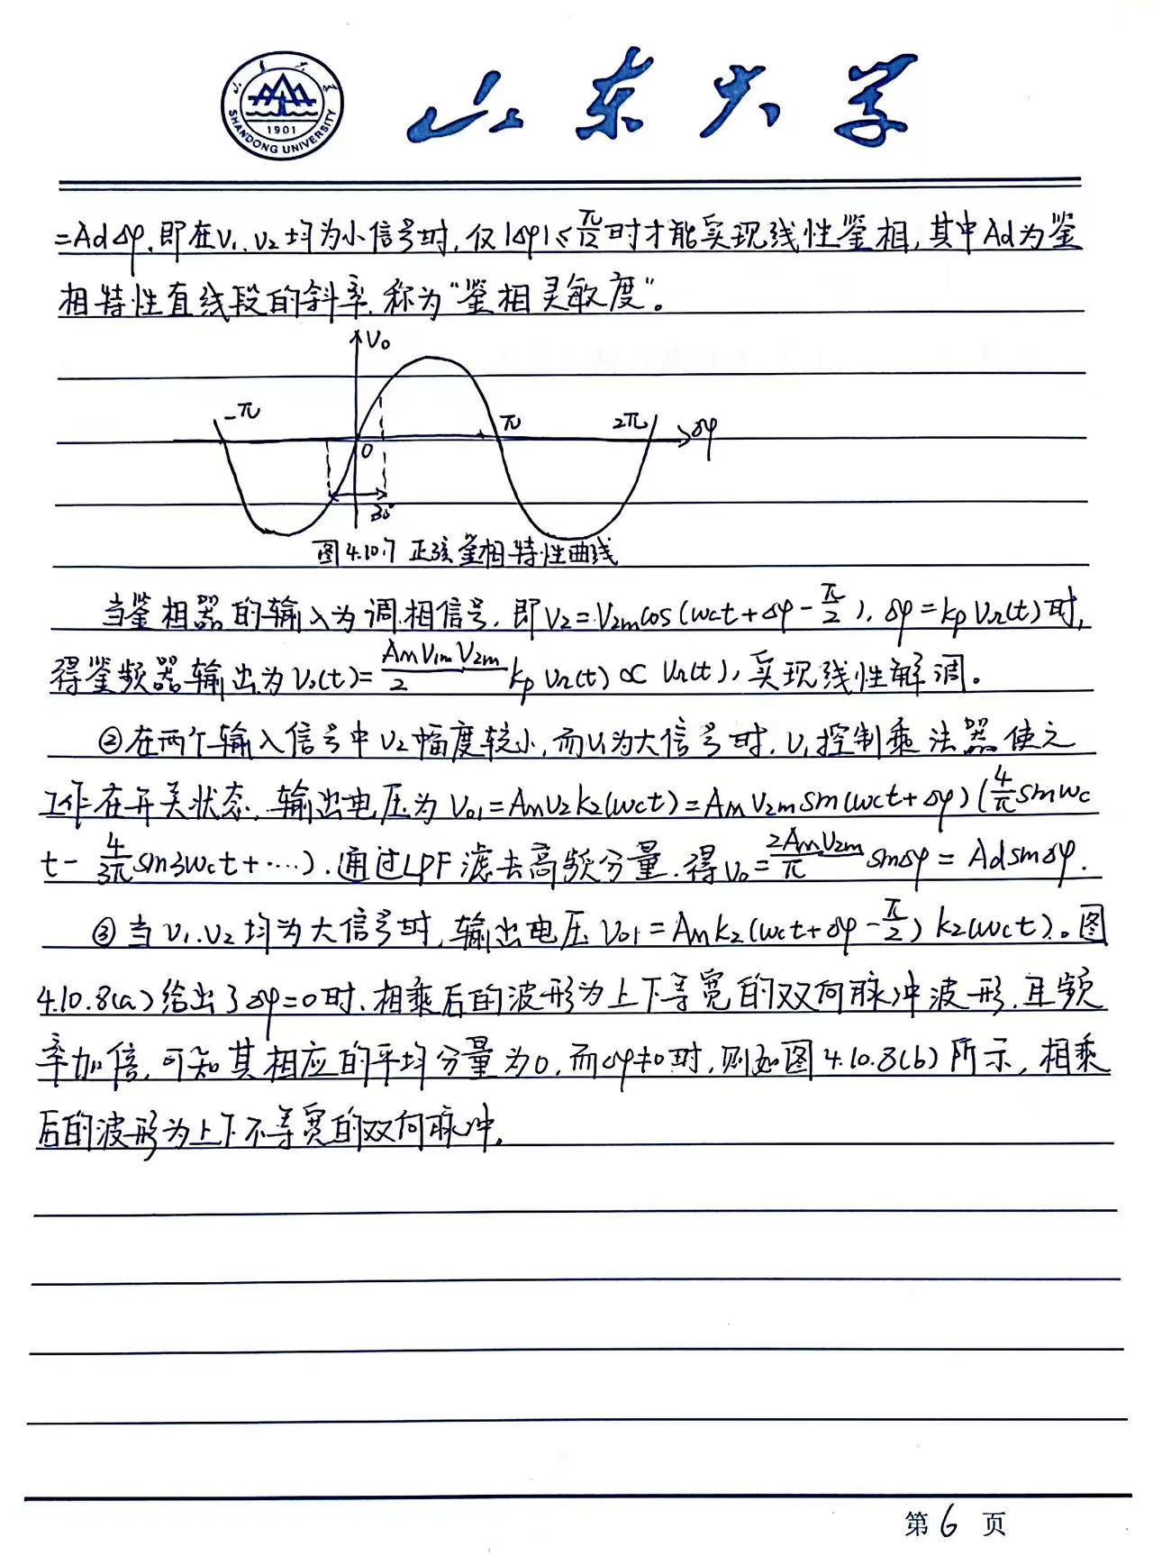



**二、Multisim实验仿真**

**1. 变容二极管调频信号产生**

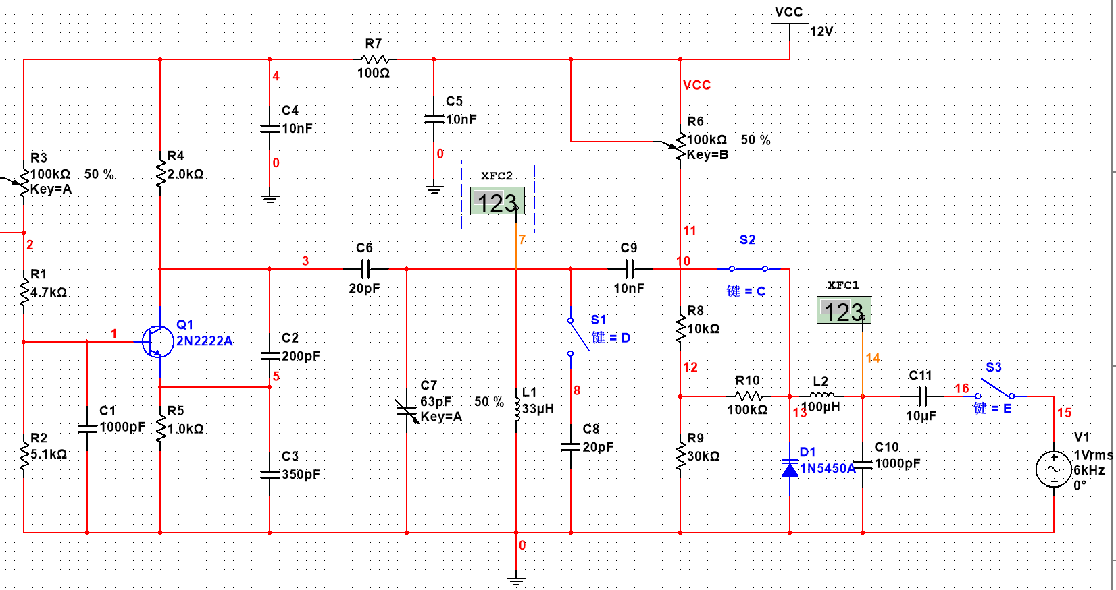

①断开开关J1、J2、J3后的频率

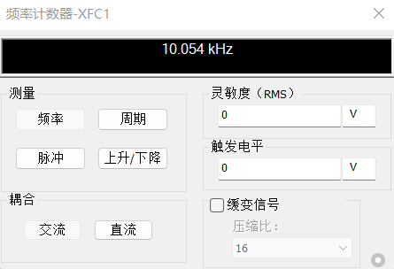

得=7.68pF

②将开关J1闭合,开关J2、J3断开后的频率

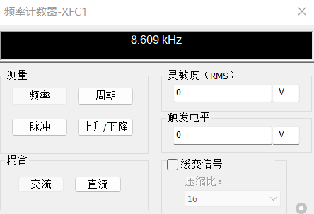

得

③断开开关J1，将开关J2闭合,J3断开的频率

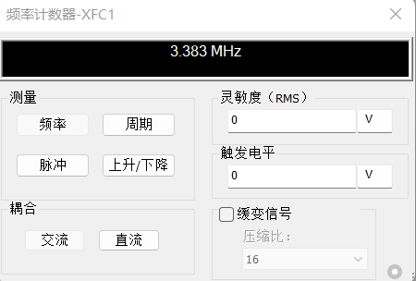

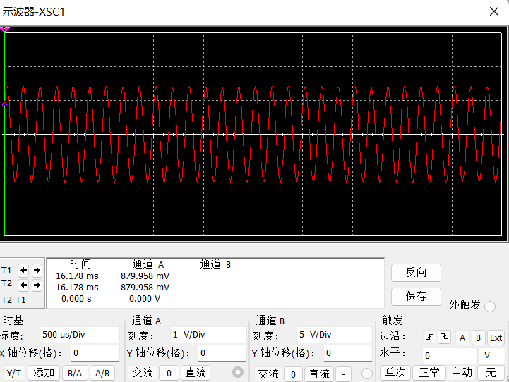

**调频信号输出**

**2. 乘积型相位鉴频器**

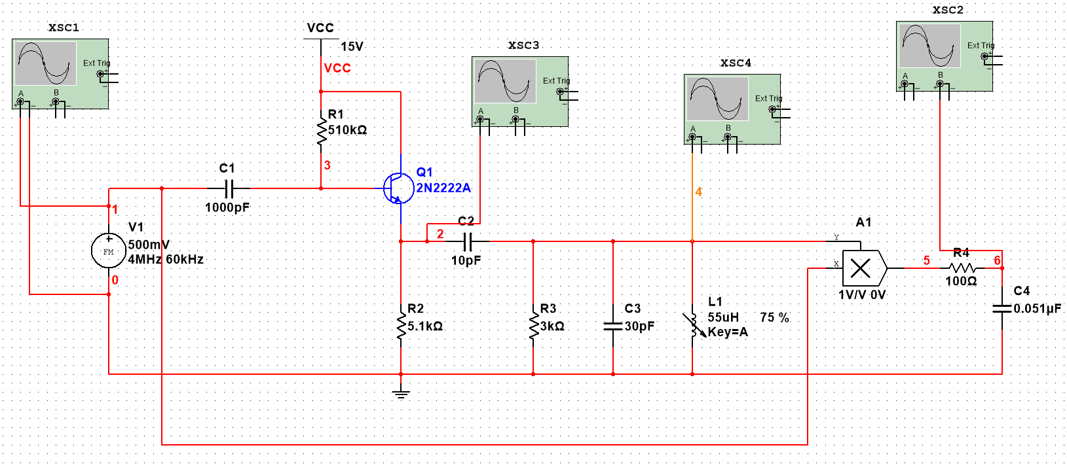

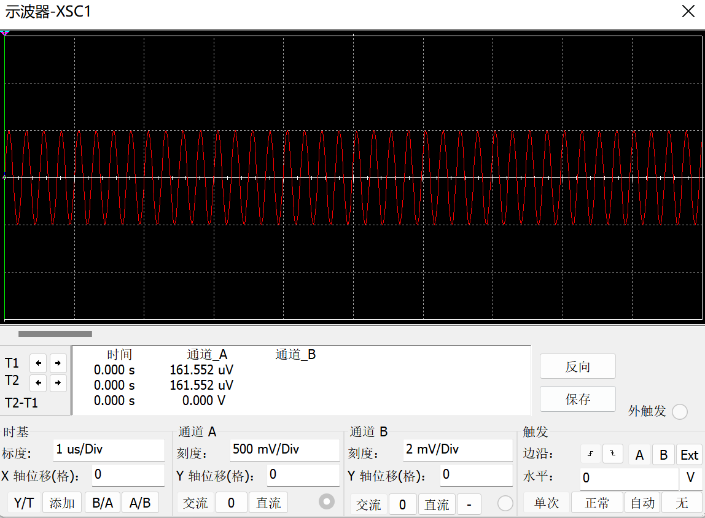

**节点1处的输出波形**

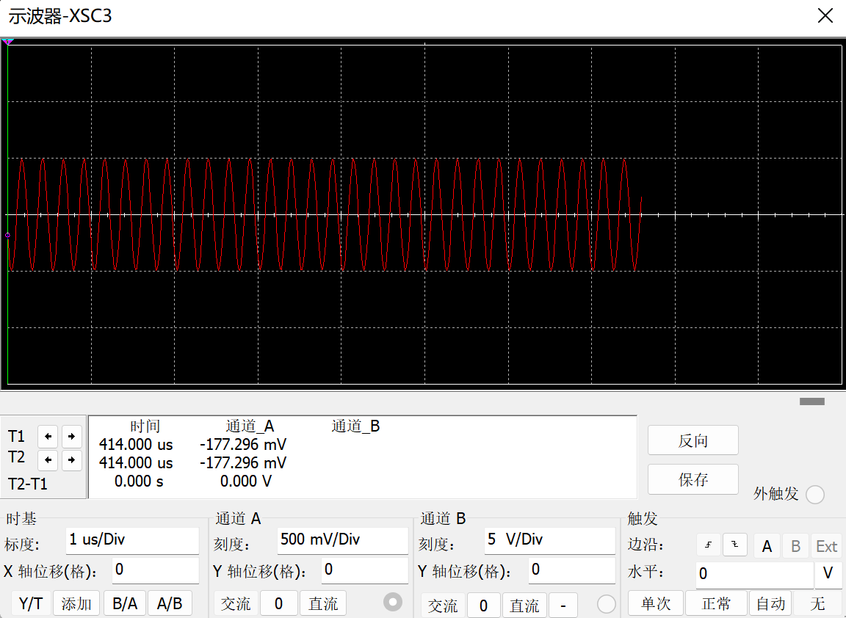

**节点2输出波形**

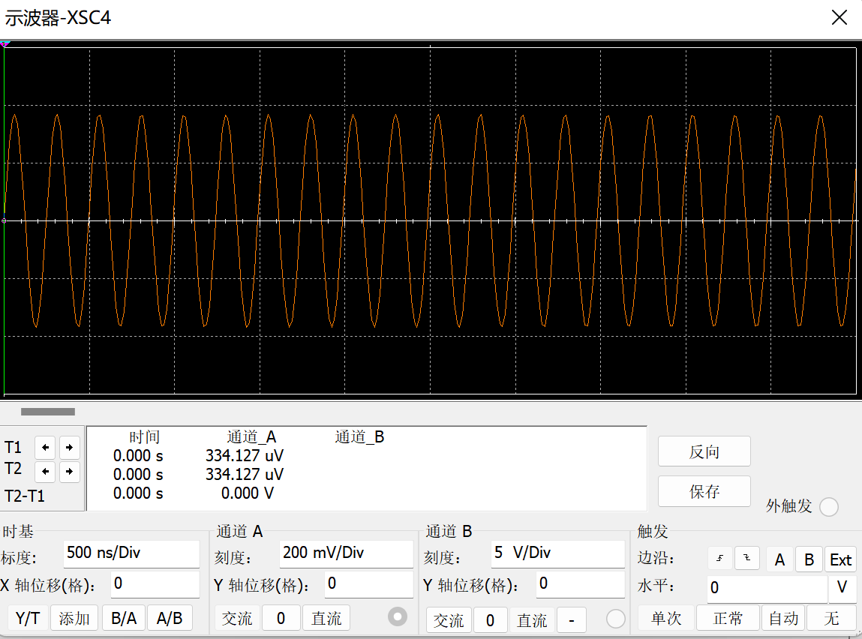

**节点3输出波形**

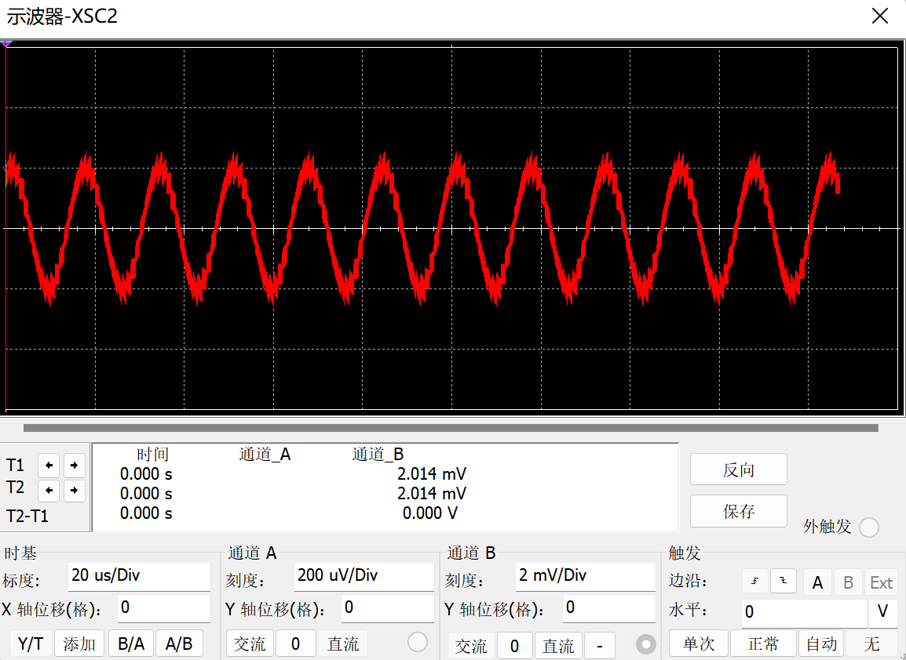

**节点4输出波形**

**三、硬件实验**

**1、频率调制实验**

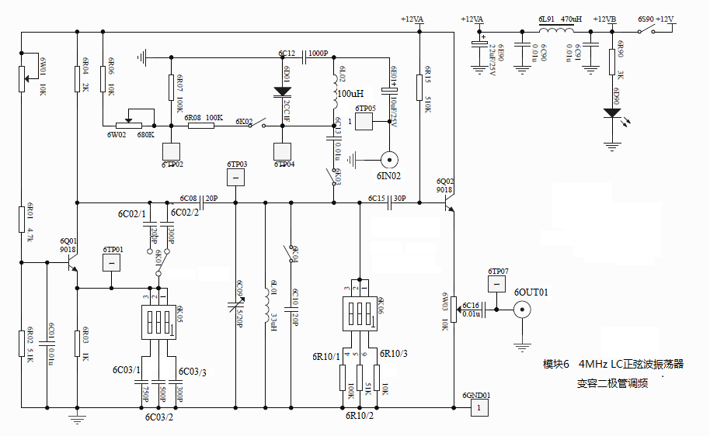

（一）准备阶段：

（1）参照实验模块6所示电路，熟悉电路中各个元器件的作用及在测试电路中的位置。断开6K02、6K03和6K04。6IN01不加信号，检查无误后接通电源，用示波器和频率计测量输出波形及频率。

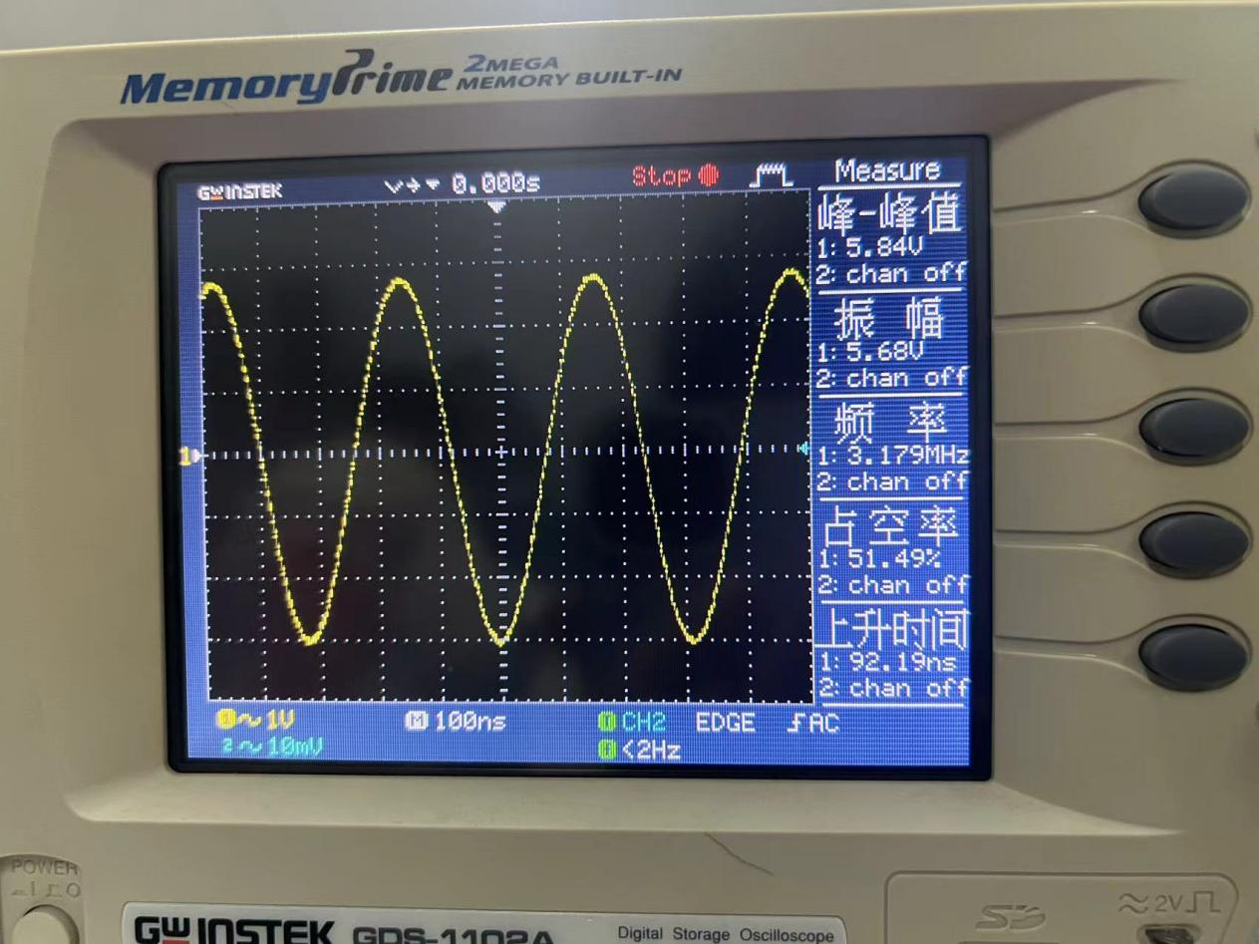

由示波器曲线可知此时电流的输出信号为西勒电路所输出的正弦波。

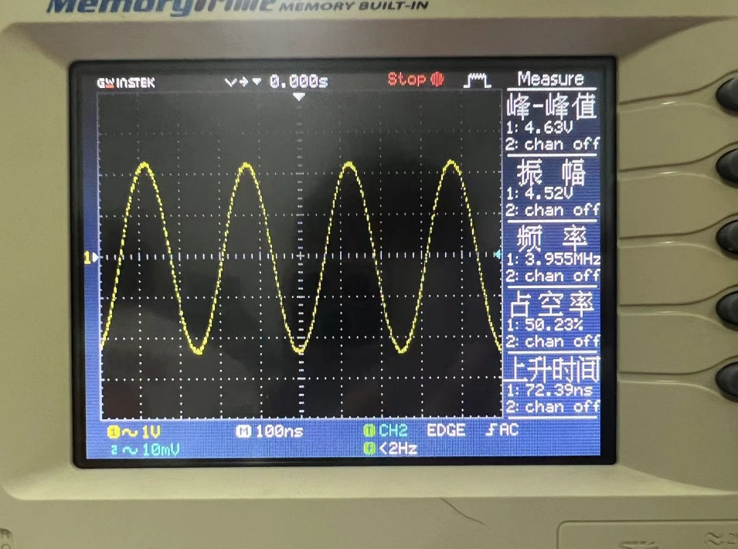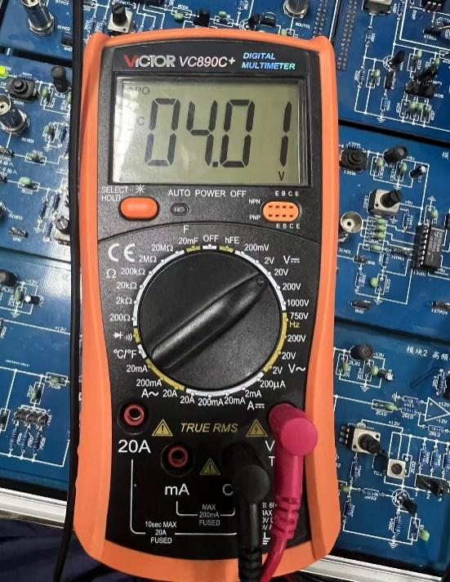（2）接通开关6K02、6K03，调整电位器6W02，使电压=4V左右（6TP02测试点），适当调整6C09和电位器6W01，使输出波形较好，振荡频率为4MHz左右。

（二）测量变容二极管-v特性，静态频率调制特性及频率调制灵敏度：

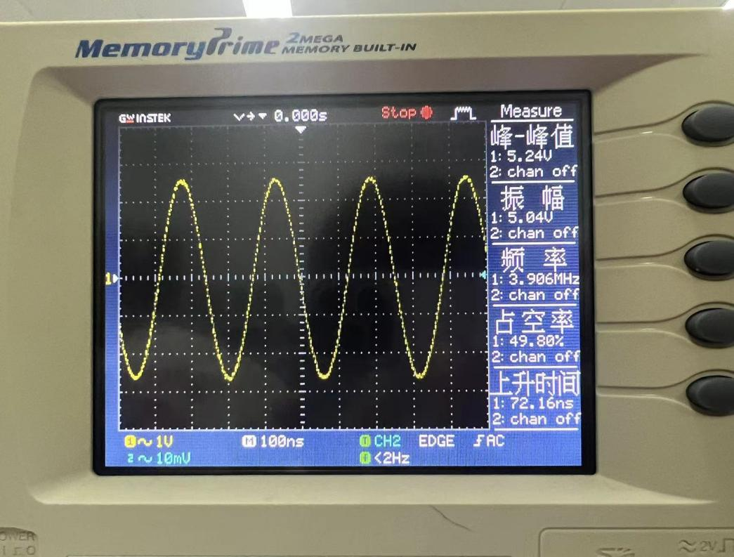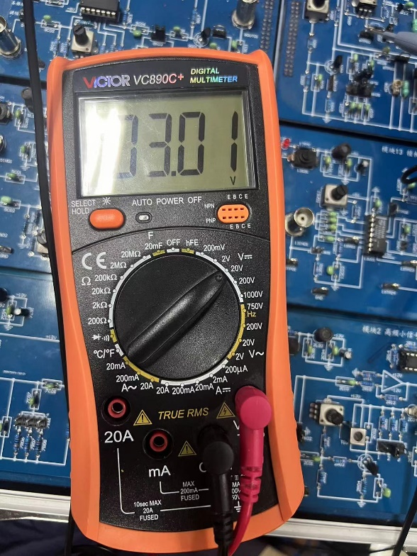（1）逐点改变6W02的大小，测量并记录电压（用万用表测）及与相应的频率，填入表1中，绘制-曲线，该曲线即为静态频率调制特性。

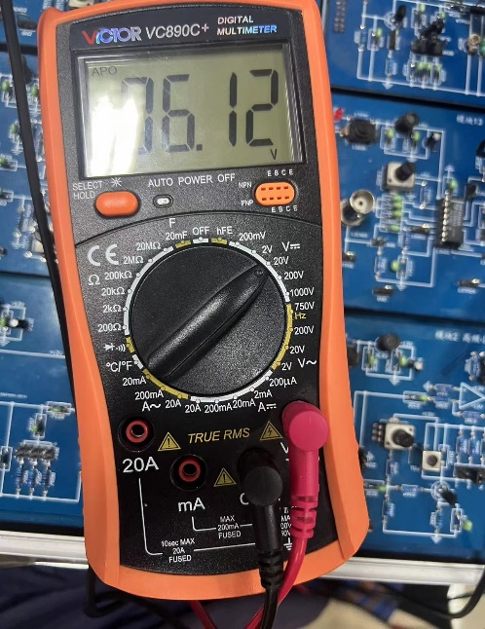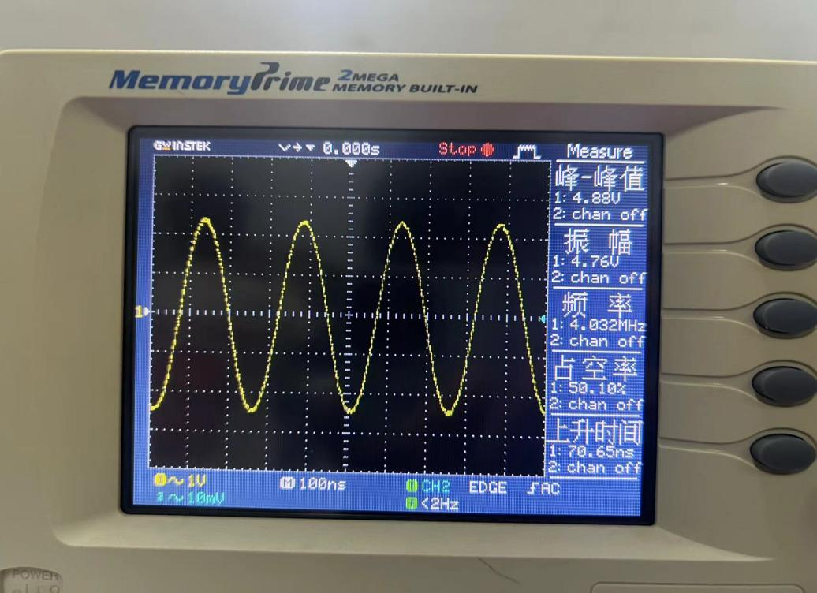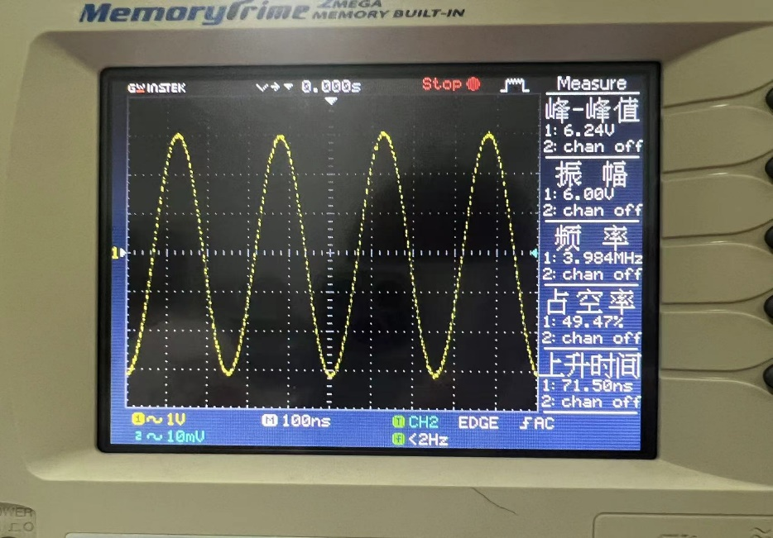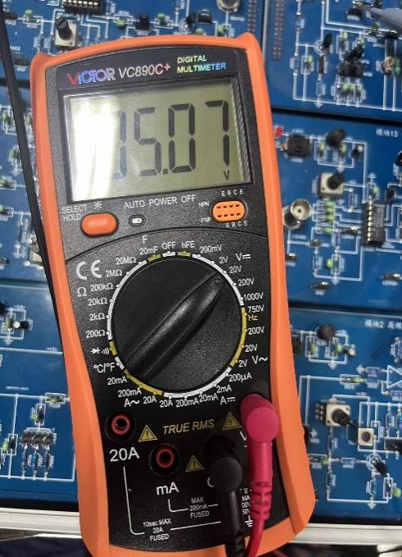

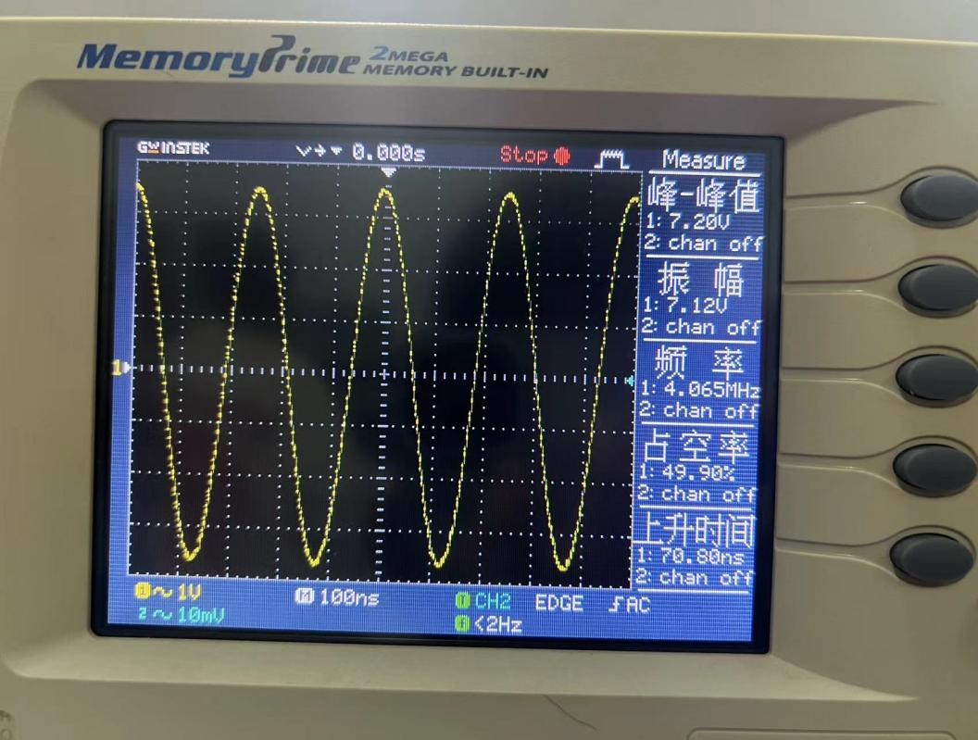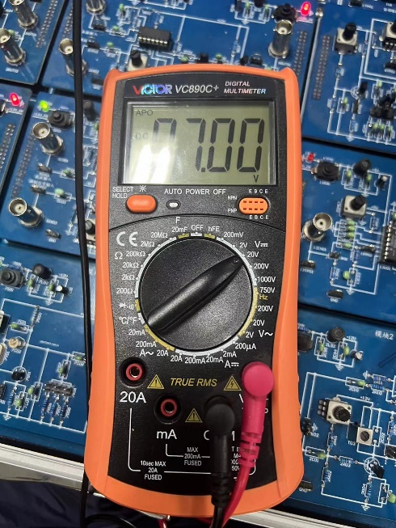

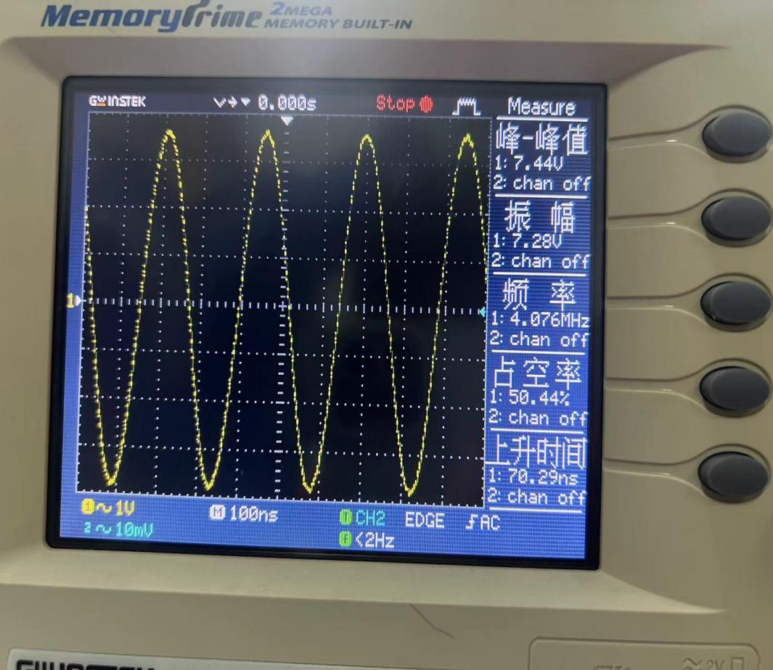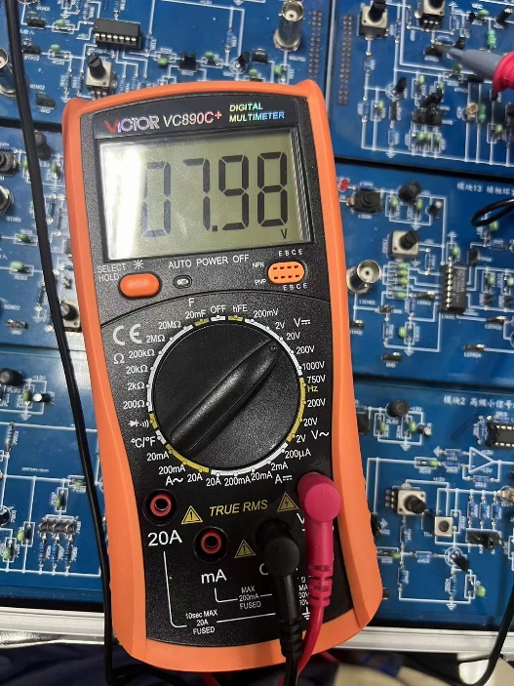

|  |  |  |  |  |  |  |  |
| --- | --- | --- | --- | --- | --- | --- | --- |
| /V | 3.01 | 4.01 | 5.07 | 6.12 | 7.00 | 7.98 | 9.01 |
| /MHz | 3.906 | 3.955 | 3.984 | 4.032 | 4.065 | 4.076 | 4.098 |

由此可绘制-曲线（静态频率调制特性曲线）如下图所示：

由上图可以看出随着的升高，也随之增加。

（2）断开6K03（即去掉变容二极管及其偏置电路），测量并记录此时的振荡频率。

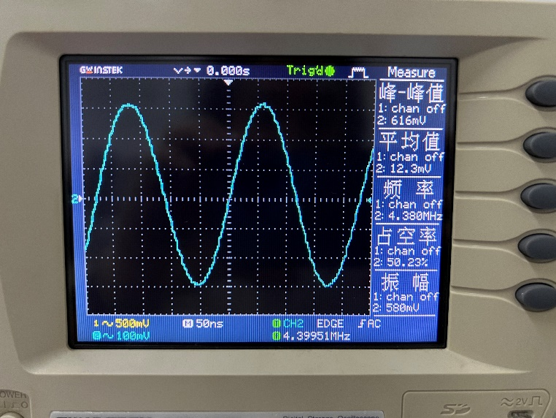

如上图所示，此时振荡频率=4.380MHz。

（3）接通6K04（即在回路电容6C09两端并联一个已知的电容6C10,Ck=20PF），记录此时的振荡频率。

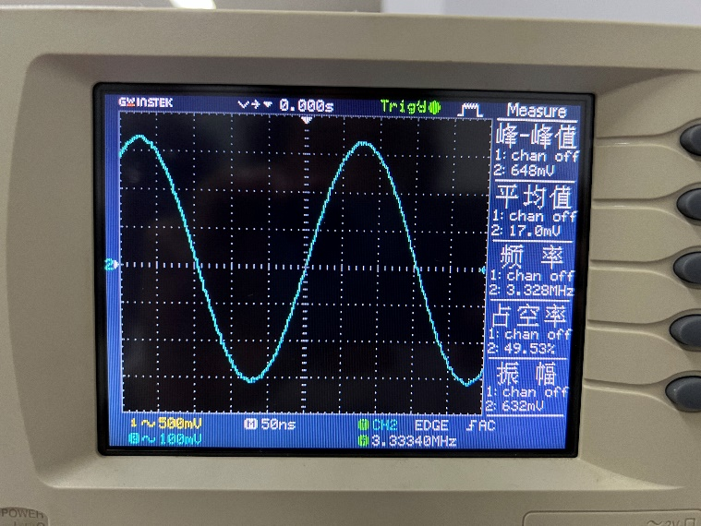

如上图所示，此时振荡频率=3.328MHz。

（4）计算，，并填入表中，绘制变容二极管的-v特性曲线。

因为，

故可推知=31.63pF

由

可推知，故可得下表：

|  |  |  |  |  |  |  |  |
| --- | --- | --- | --- | --- | --- | --- | --- |
| /V | 3.01 | 4.01 | 5.07 | 6.12 | 7.00 | 7.98 | 9.01 |
| /MHz | 3.906 | 3.955 | 3.984 | 4.032 | 4.065 | 4.136 | 4.198 |
| /pF | 7.768 | 6.798 | 6.188 | 5.341 | 3.912 | 3.067 | 2.53 |

可以看出随着的增加，随之减小，经检查后发现此处曲线形状不理想，与老师交流后发现是因为电路损坏所导致。

（5）由-v特性曲线计算=4V时的斜率,根据P189式（4.9.32）计算频率调制灵敏度。



（三）观察调频信号波形：

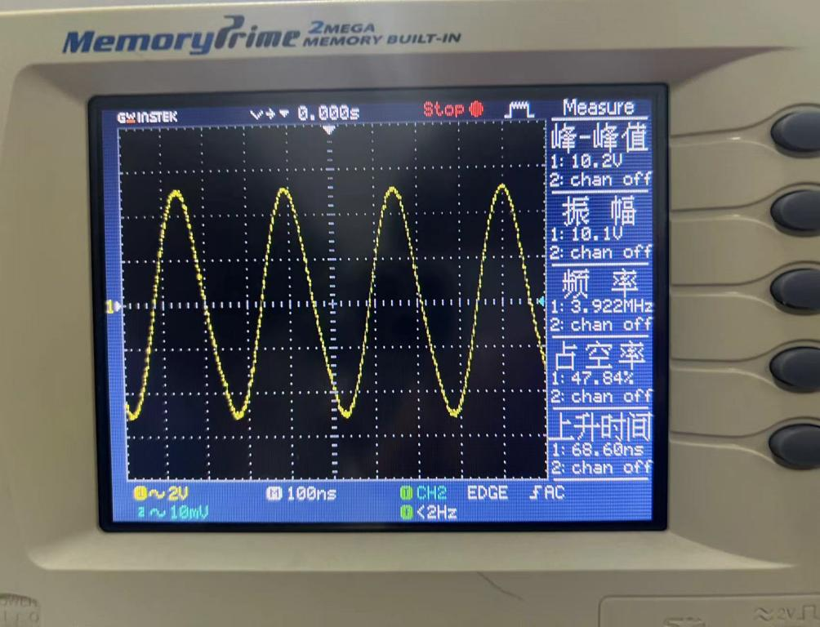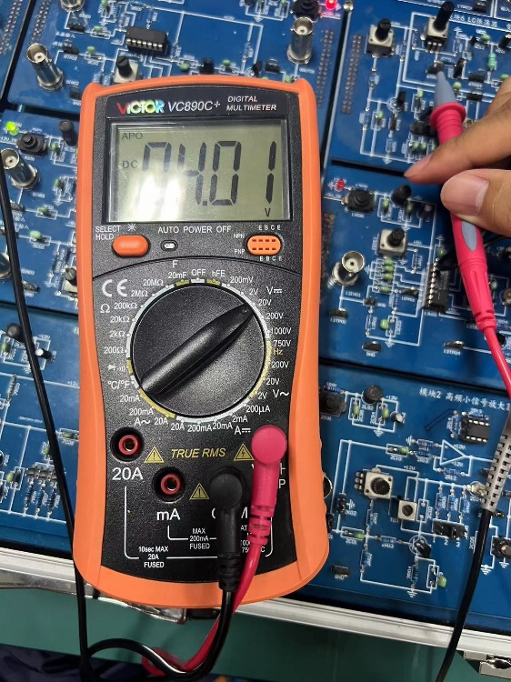（1）闭合开关6K02、6K03，调整6W02，使得VQ=4V，调整6W01，使输出波形正常。

（2）在6IN01处接入单音频调制信号（从实验箱低频信号发生模块产生），并调整音频信号输出电压（峰-峰值）<2V，观察输出的调频信号波形；适当调整调制信号的幅度，观察调频信号波形的变化。

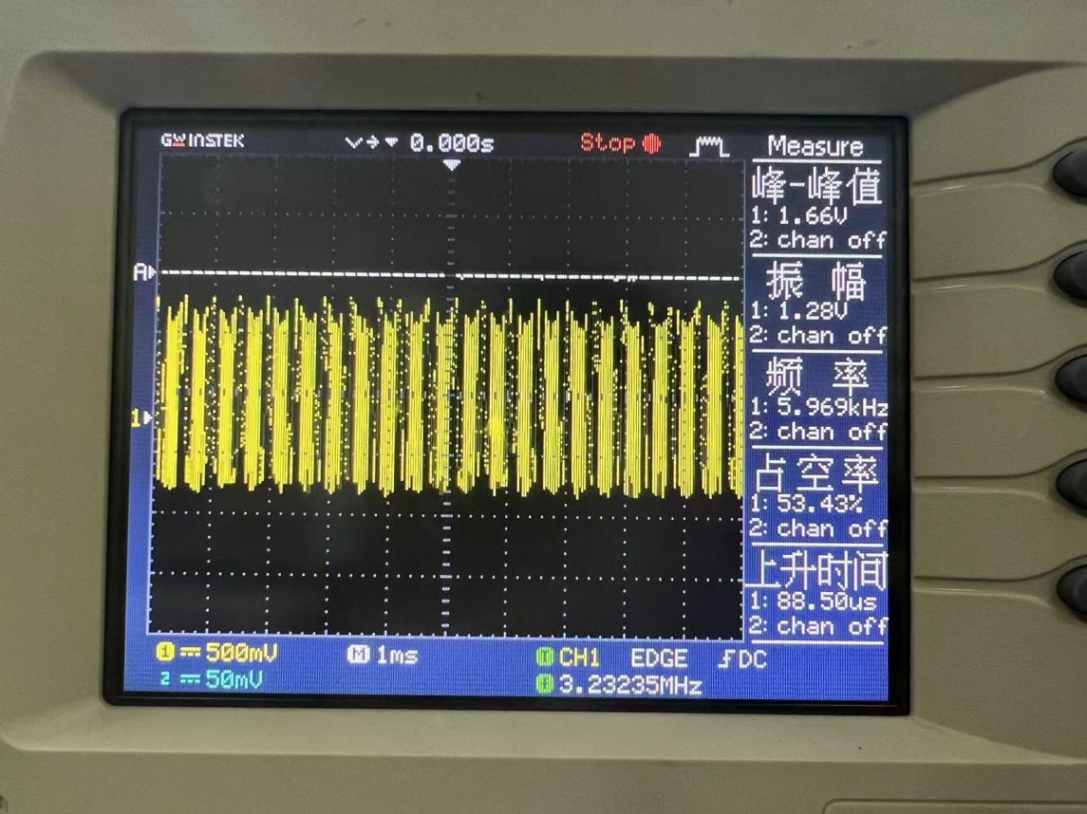

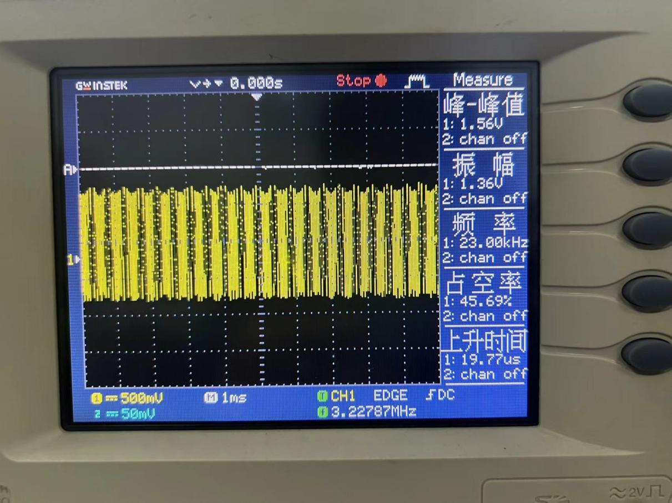

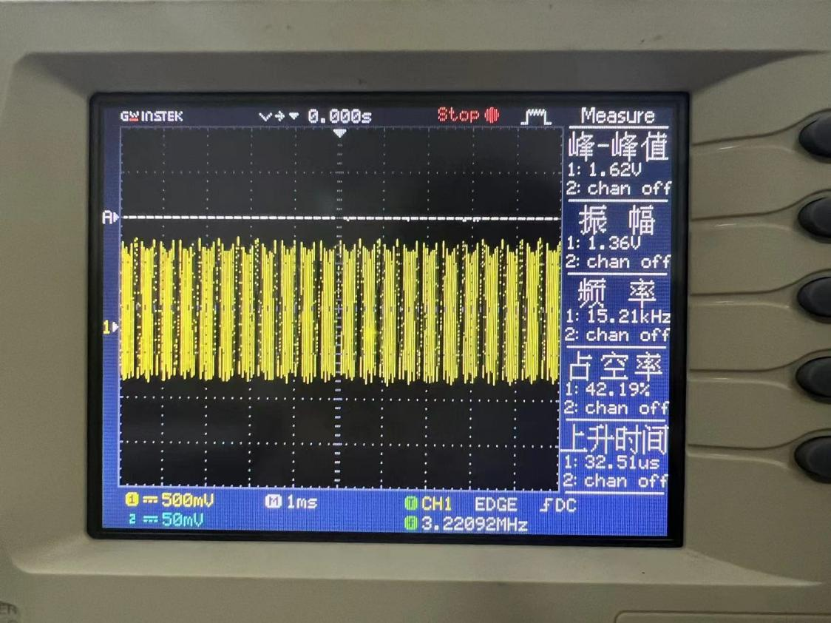

比较可以发现随着输入信号的电压增大，其输出电压的波形越密集，其信号的占空率也随之的发生变化。

（四）观察调制信号电压幅度对调频信号中心频率的影响：

（1）令=0，测量输出信号的振荡频率。

（2）改变，使其由小增大，观察输出信号频率的变化趋势。

分析上述示波器输出曲线，可以发现随着的增大，输出信号的频率逐渐减小。

（3）说明调制信号电压幅度对调频信号中心频率的影响。

当变容指数时，对调频特性方程进行泰勒展开，可得到中心频率偏移量为，可推知随着调制信号电压幅值的增大，中心频率偏移量的绝对值越大，可由此知中心频率偏移量的正负与变容指数n的大小有关。

**2.鉴频器实验**

（一）准备阶段及示波器测量：

（1）基于模块6，完成频率调制实验，在模块6的6OUT01输出调频信号。将调频信号输入模块10的10IN01端，接通10K01，开关10K03接通1和3，使频率-相位转换后的信号输入MC1496的10端。原调频信号输入MC1496的1端。

（2）适当调频波的输出，使输入的调频信号≤300 mV。仔细调整10T01，使移相网络谐振于FM调频信号的中心频率处（乘法器的10输入端点信号最大，测试点10TP02）。此时，输出端10OUT01应该观察到较好的低频调制信号波形。

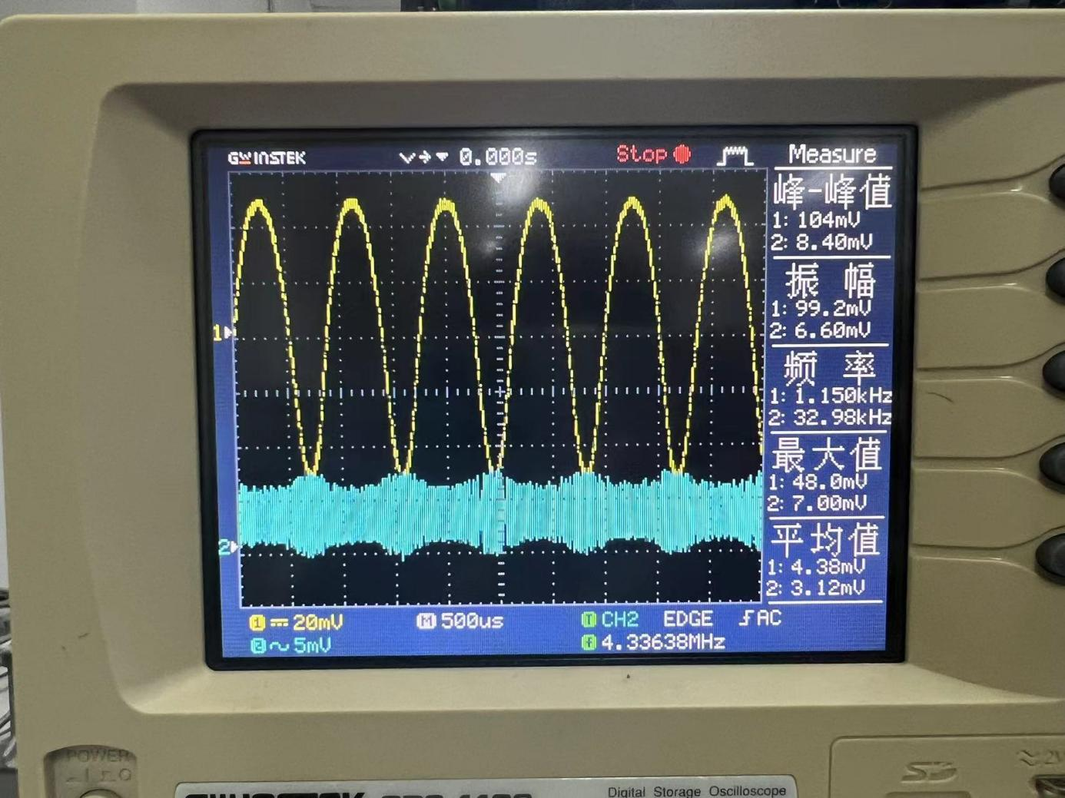

（二）观察鉴频输出的波形：

（1）改变10K02的值（取10kΩ,4.7kΩ,75Ω等），观察并记录鉴频输出的变化情况，选定一个较好的阻值。

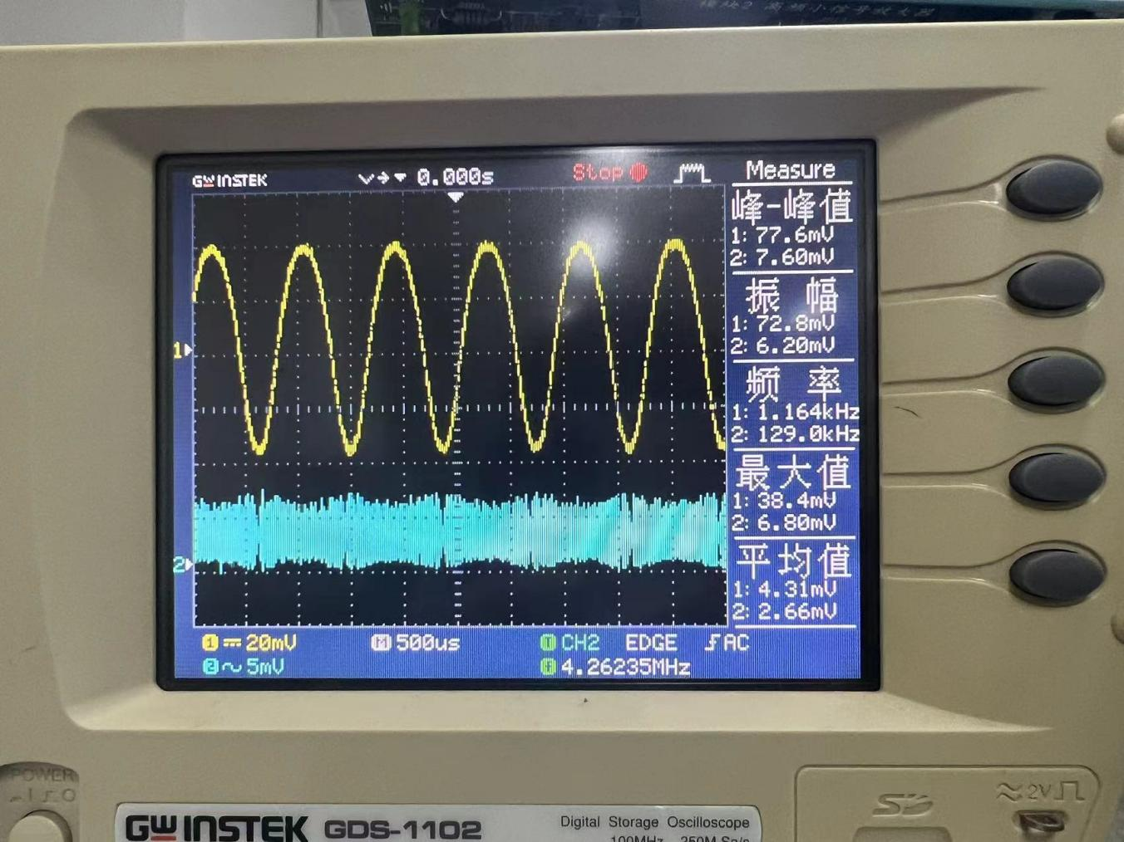

10kΩ

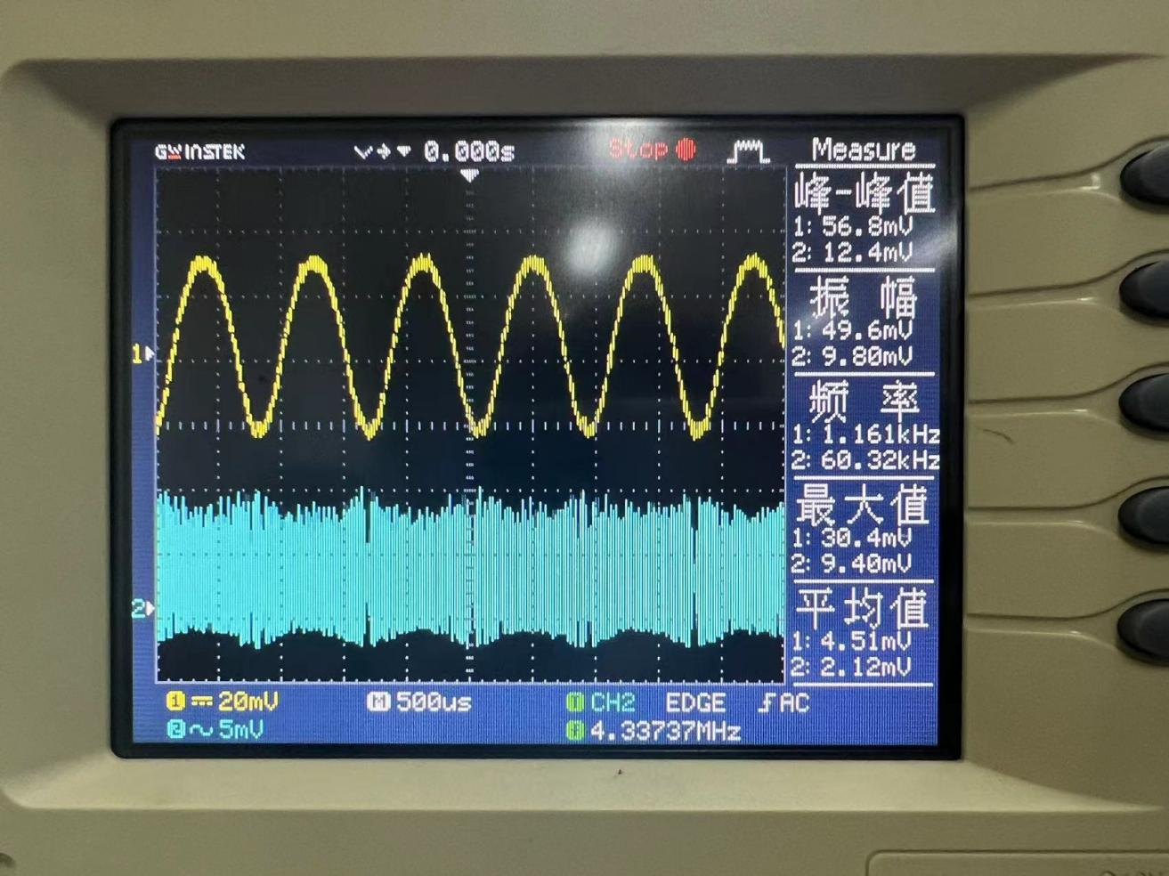

4.7kΩ

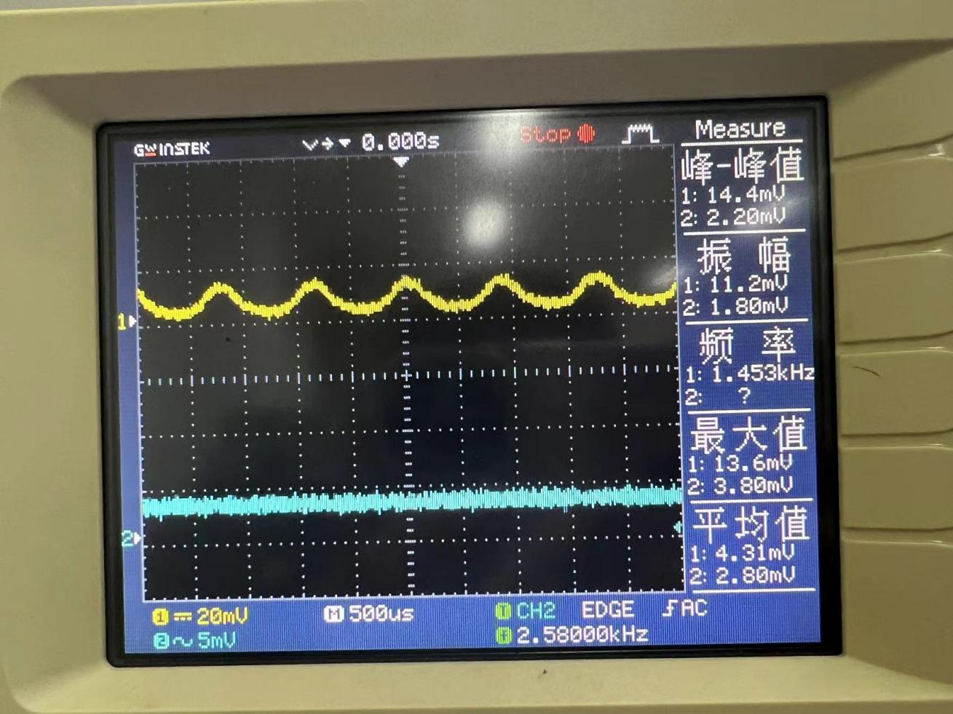

75Ω

通过理论推导可知电阻的阻值会影响电路品质因数，且阻值越大，电路的品质因数越大，与之对应的的斜率越大，越大，同时结合示波器输出曲线可知应选择10kΩ的电阻。

（2）改变输入调频信号的幅度，观察并记录鉴频输出的变化情况。选定一个合适的信号幅度。

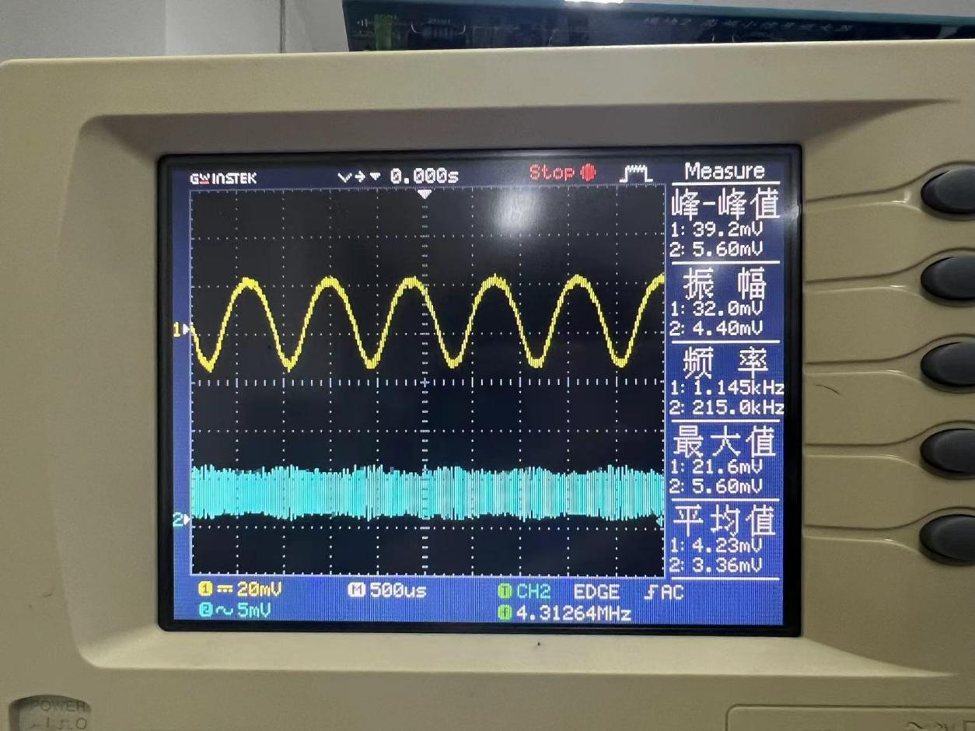

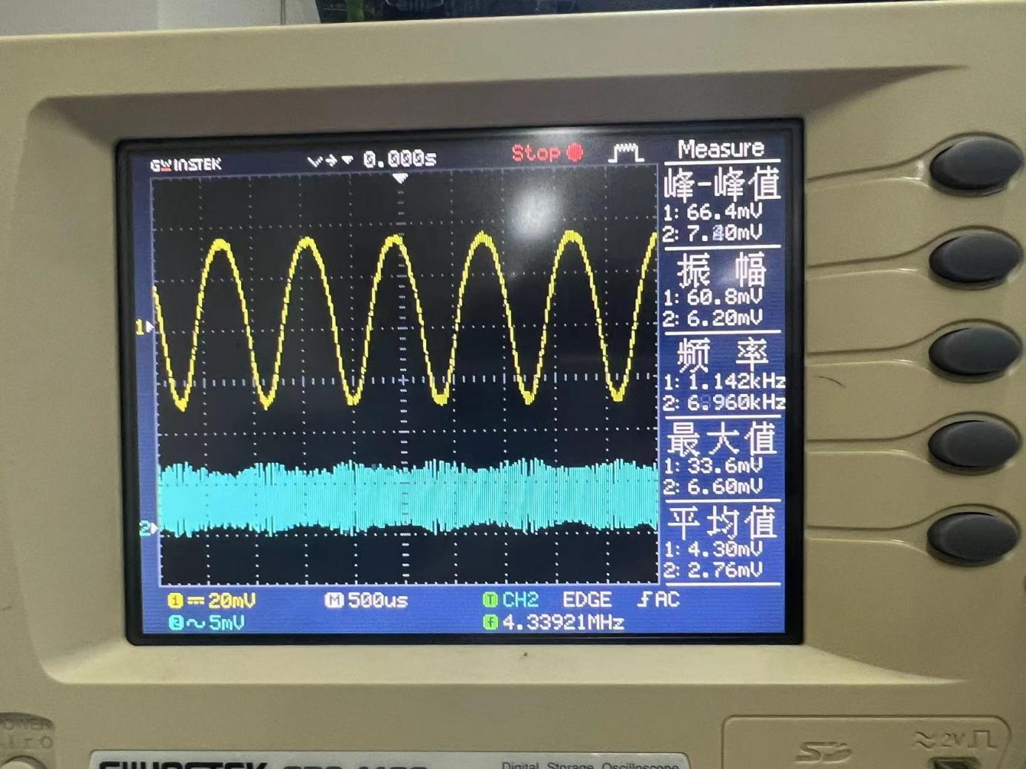

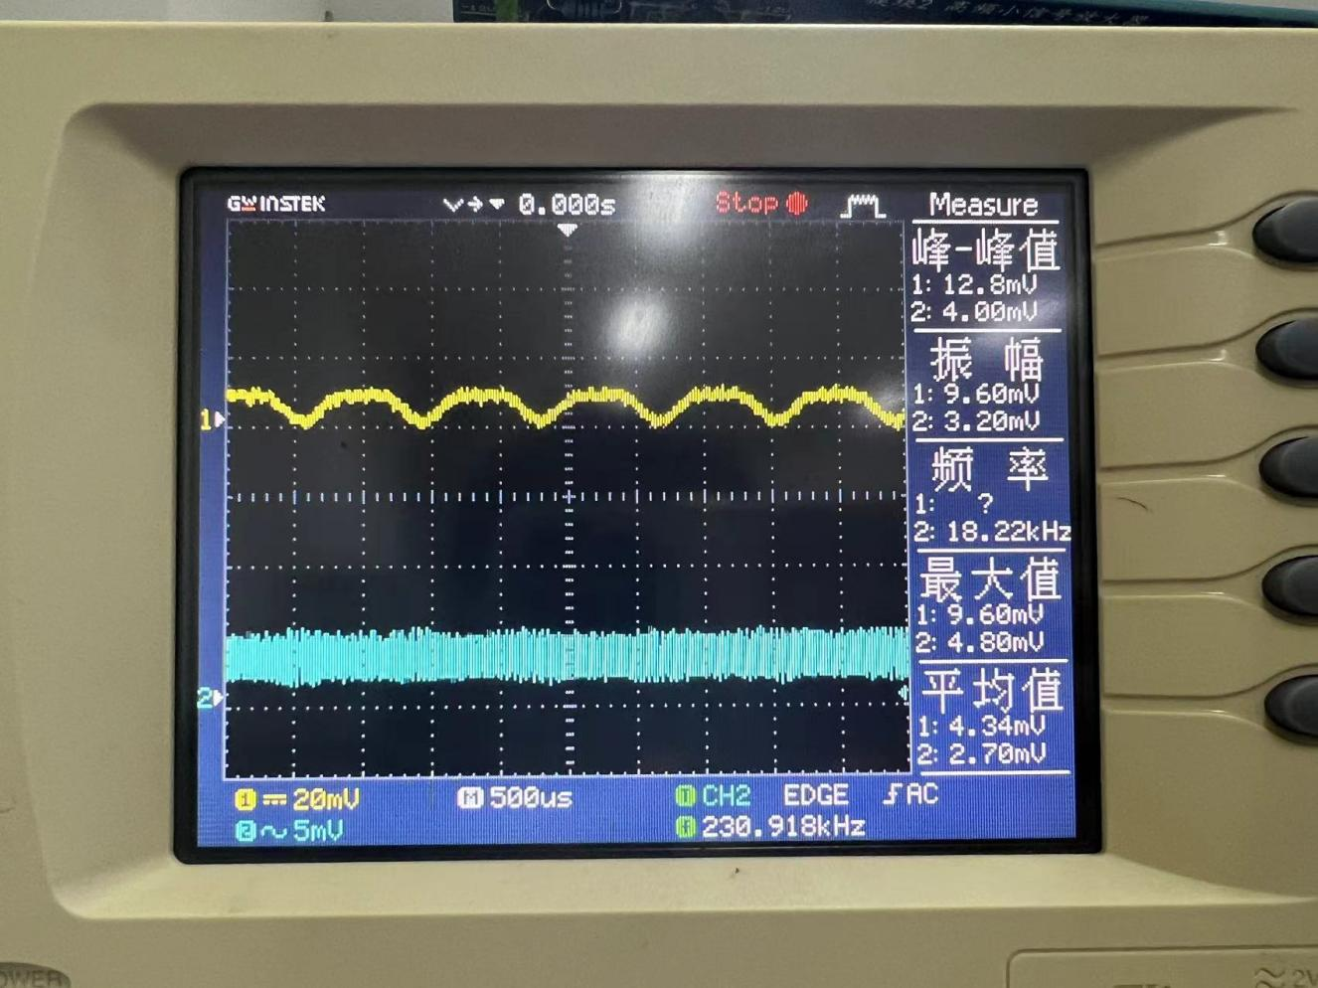

由示波器输出曲线发现随着的增大，输出电压的幅值先增大后减小。经过进一步的测试，可得在第二张图所对应的下电路的输出电压幅值最大。

（3）改变调制信号的幅度，观察并记录鉴频输出变化情况。选定一个合适的信号幅度。

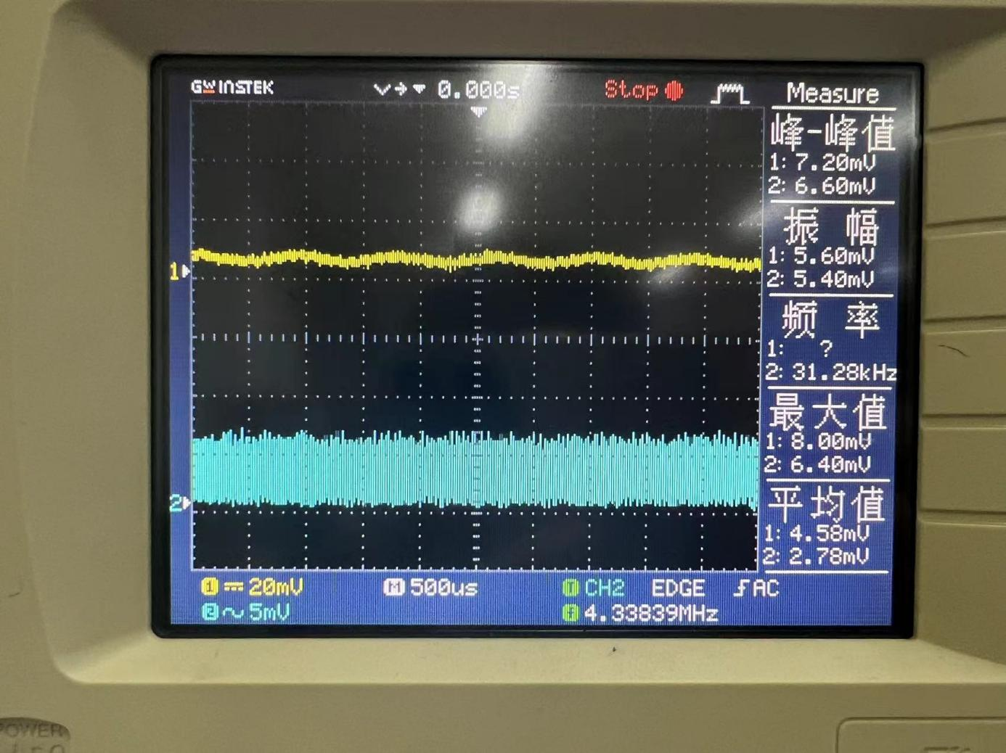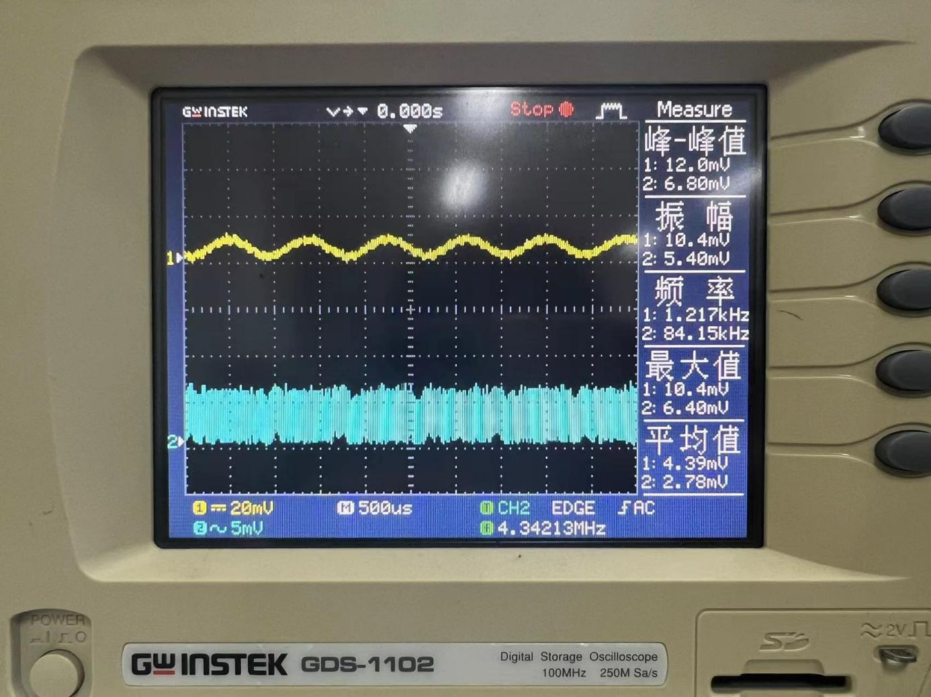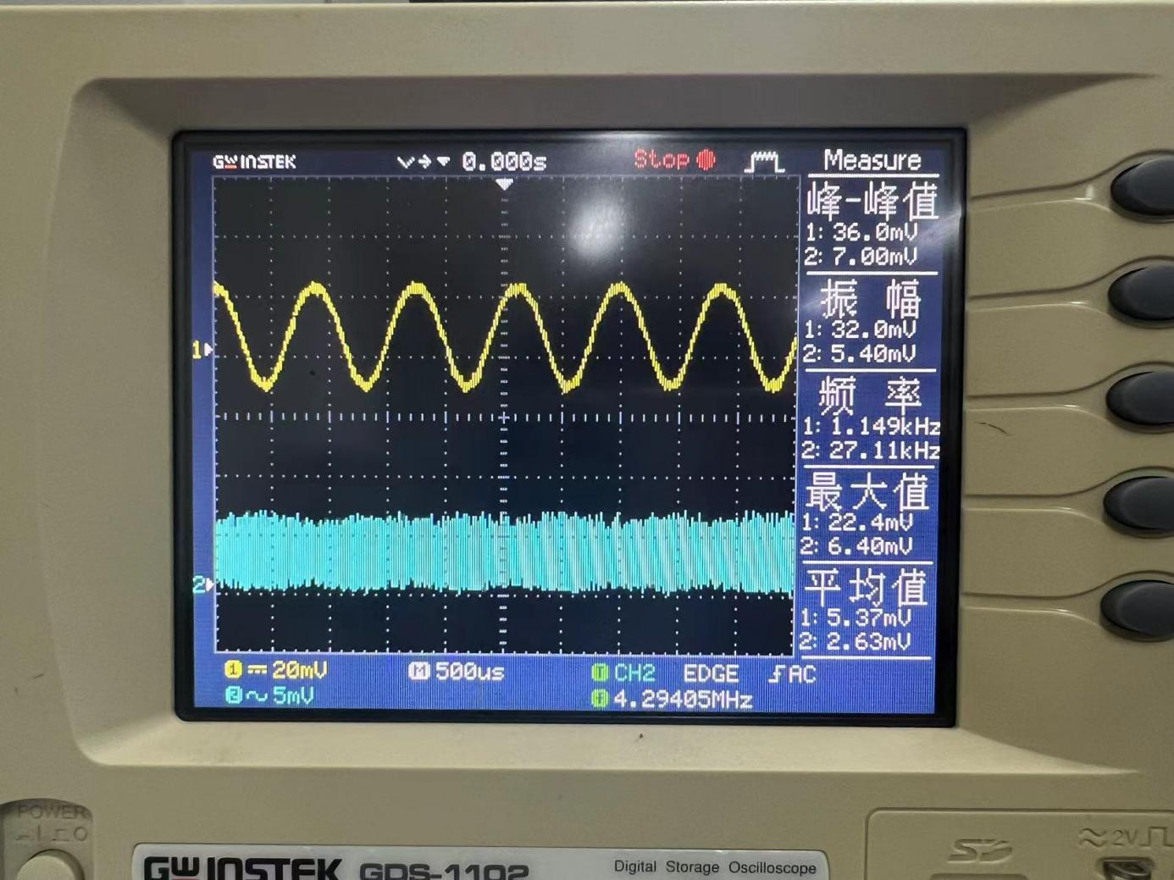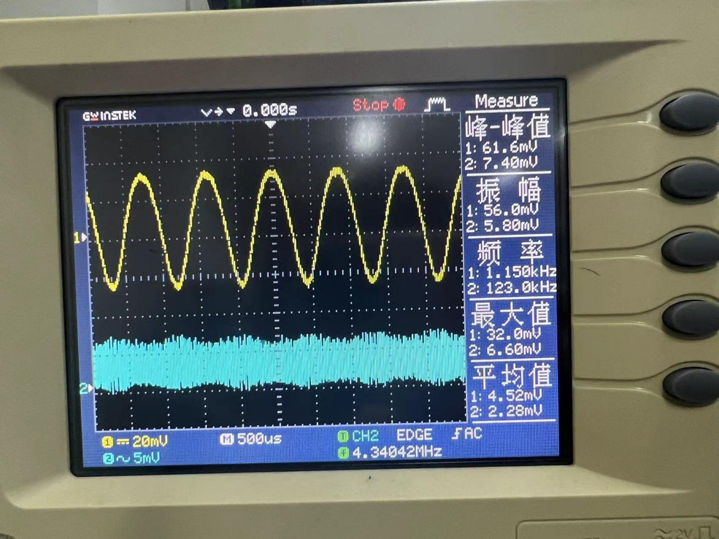

可以看出，在一定范围内，随着调制信号的幅度增大鉴频输出的波形的幅度也相应地增大（在理论上超过一定程度后输出信号应该有失真的现象，在本次实验中并未观测到），在此选取最后一张图所对应的。

（4）对（1）、（2）、（3）的测试结果进行总结。

①电阻的阻值会影响电路品质因数，且阻值越大，电路的品质因数越大，与之对应的的斜率越大，越大。

②由示波器输出曲线发现随着的增大，输出电压的幅值先增大后减小，取峰值处的为最佳值。

③在一定范围内，随着调制信号的幅度增大鉴频输出的波形的幅度也相应地增大，且在超过一定程度后输出信号应该有失真的现象，应选取不失真的最大幅值。

（三）用频率特性测试仪测量鉴频特性曲线：

将频率特性测试仪扫频信号输出接至鉴频器的输入端，频率特性测试仪的B通道输入接至鉴频器的输出端。按“测量”按键，选择“鉴频”。调节中心频率使屏幕中心位置在输入调频波的载波频率上。调整频率特性测试仪的输出增益和输入增益，调整“刻度”按键，在屏幕上得到鉴频特性曲线。描下曲线形状，利用光标测鉴频器的中心频率及线性范围。

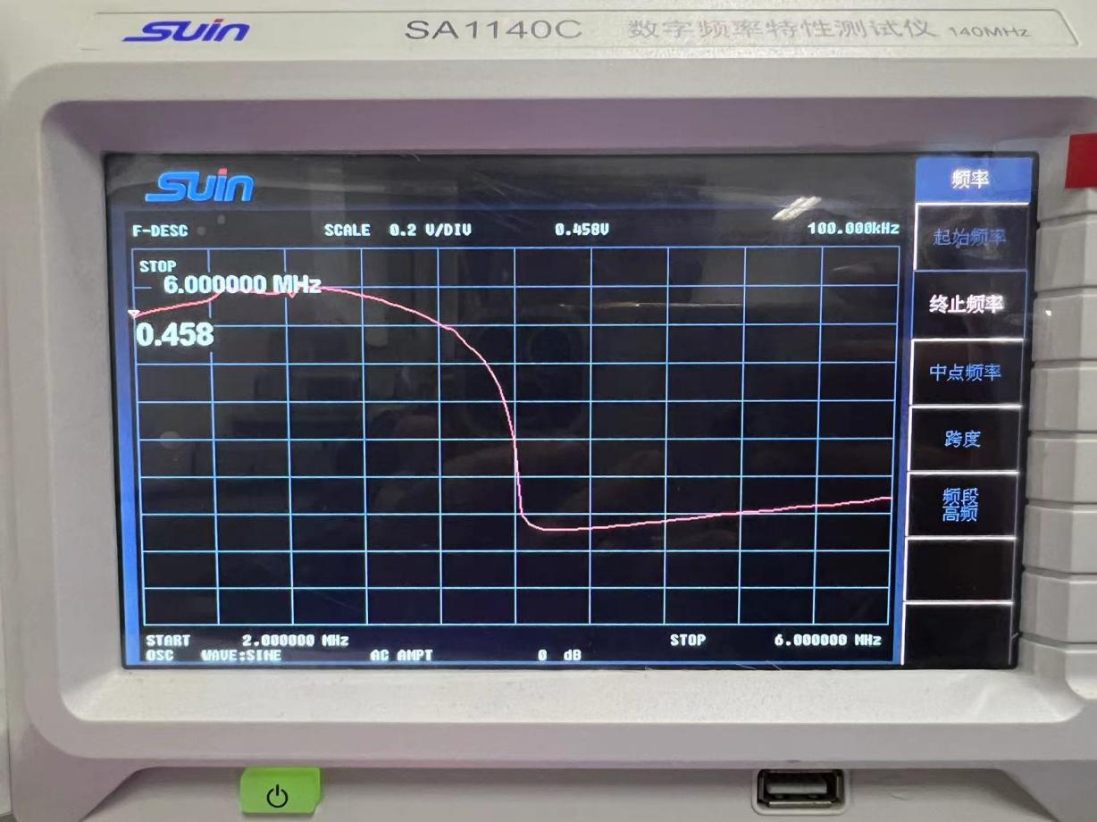

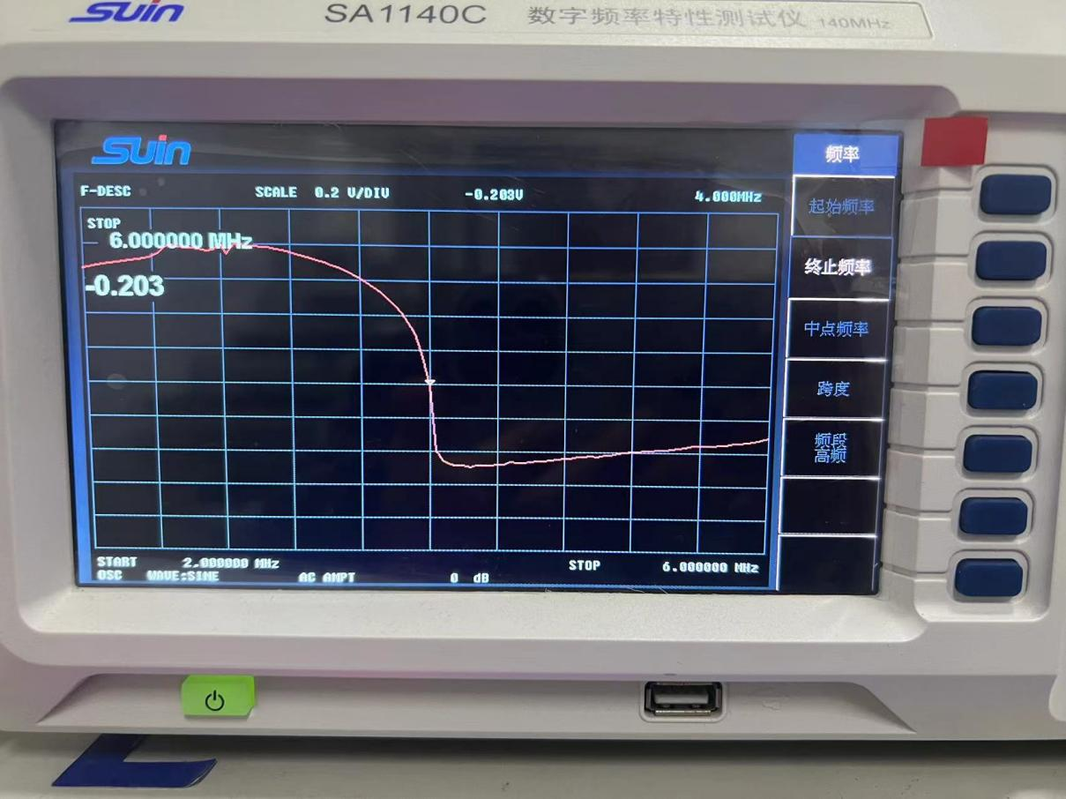

选取起始频率为2MHz，终止频率为6MHz，可得到明显的S形曲线，中心频率大约为4MHz。

**四、思考题**

**1.在图4.9.4中，6R08，6L02的作用是什么？是否可以将它们用短路线替代？**

6R08可以降低6TP02与6TP04之间的电流值，同时也作为隔离电阻，减小偏置电路及外界测量仪器的内阻对变容二极管振荡回路的影响。6L02起到阻隔高频信号的作用，可以防止对调制信号的干扰。

**2.在开关6K02，6K03闭合的情况下，画出参考电路的高频交流通路，变容二极管的支流控制电路和音频调制电路。**

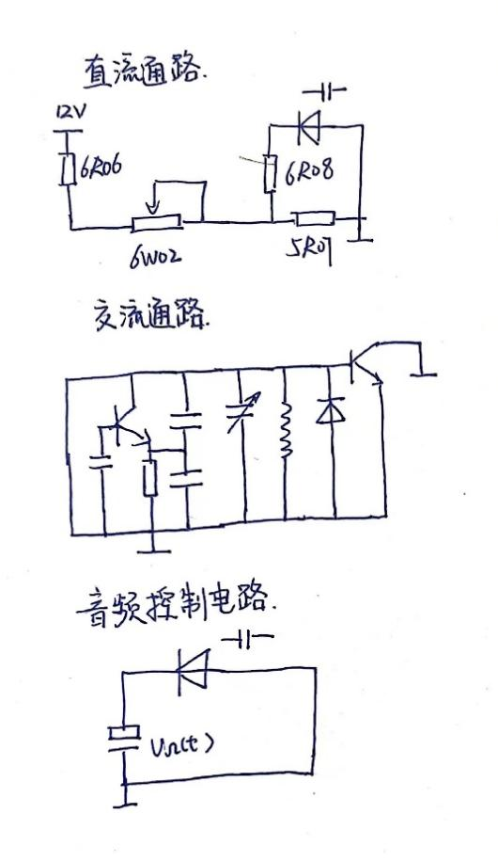

**3.分析实验电路的移相原理**

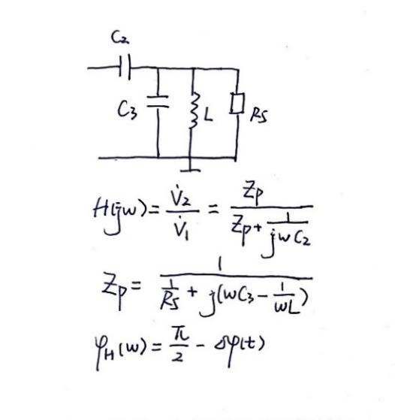

**4.设计一个用乘法器MC1595实现乘积型相位鉴频的电路，还算频率fc上所需要的频相转换网络的参数，并画出电路图。**

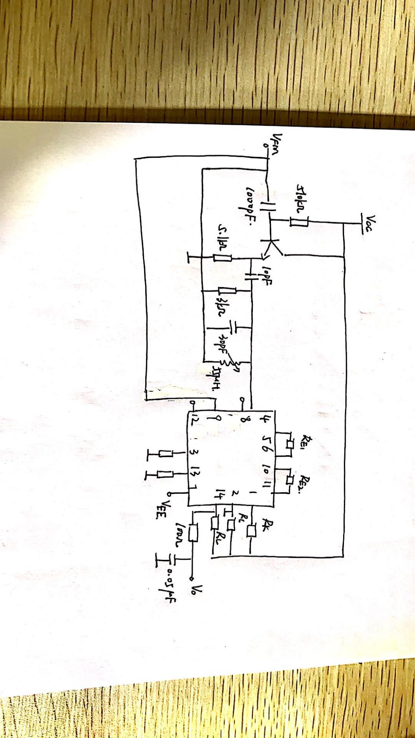

**五、实验感悟**

在本次实验中，我因为器材原因一直调不出来FM波，且在最初的频率调制实验中所得的，，关系亦不理想，后来更换了三次实验板子并换了三次示波器才得到了较为理想的频率调制波形，经过本次实验，我认识到了自己的不足，以后在认为自己的操作没有问题但是无法得到实验结果时应当及时报告老师更换实验器件而不是自己一个人在那里重复操作做无用功。谢谢老师陪我们最后几个人做完了实验（当时已经是快十点了）并及时指出我们的问题，在更换完器件后很快便成功地实现了FM调制与解调。这难忘的经历使我对FM波有了更深刻的印象，同时在做实验和写实验原理时又复习了相关的知识点，有利于我对相应知识的进一步的记忆与掌握。